Hướng dẫn Giải bài tập môn Toán 5: Ôn tập khái niệm về phân số
Ôn tập khái niệm về phân số
Qua bài học Khái niệm về phân số giúp các em hiểu được cách đọc, viết phân số; biết biểu diễn một phép chia số tự nhiên cho một số tự nhiên khác 0 và viết một số tự nhiên dưới dạng phân số.
Giải bài 1, 2, 3, 4 trang 4 SGK Toán 5: được biên soạn theo khung chương trình sách giáo khoa Toán lớp 5, các bài giải tương ứng với từng bài học trong sách giúp cho việc học tập Toán 5 được nâng cao hơn.
Đáp án và Hướng dẫn giải bài 1, 2, 3, 4 trang 4 SGK Toán 5: Ôn tập khái niệm về phân số
Bài 1 trang 4 SGK Toán 5
a) Đọc các phân số:
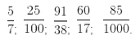
b) Nêu tử số và mẫu số của từng phân số trên.
Đáp án và hướng dẫn giải bài 1:
- Năm phần bảy; hai mươi lăm phần một trăm (hoặc hai mươi lăm phần trăm); chín mươi mốt phần ba mươi tám; sáu mươi phần mười bảy; tám mươi lăm phần nghìn).

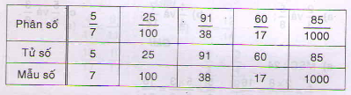
Bài 2 trang 4 SGK Toán 5.
Viết các thương dưới dạng phân số: 3 : 5; 75 : 100; 9 : 17.
Đáp án và hướng dẫn giải bài 2:
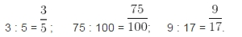
Bài 3 trang 4 SGK Toán 5
Viết các số tự nhiên dưới dạng phân số có mẫu số là 1:
32; 105; 1000.
Đáp án và hướng dẫn giải bài 3:
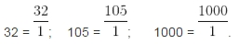
Bài 4 trang 4 SGK Toán 5
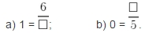
Đáp án và hướng dẫn giải bài 4:
